Afonso Santos – FC56368

Alexandre Figueiredo – FC57099

Raquel Domingos – FC56378

Implementação dos objetos 3D

1 – A cena 3D corresponde a uma simplifação do nosso Sistema Solar. Na cena estão representados cinco planetas e uma estrela. Os planetas representados são Mercúrio, Vénus, Terra, Marte e Júpiter e todos realizam um realizam um movimento de translação à volta da estrela, o Sol, bem como um movimento de rotação em torno de si próprios. Também é representada a Lua, o corpo que efetua o movimento de translação em torno da Terra (realizando igualmente um movimento de rotação em torno de si próprio).

Todos os corpos foram criados recorrendo a função createSphereBufferInfo. A posição dos planetas é relativa à sua distância do Sol, tendo sido usada a função translate para tal.

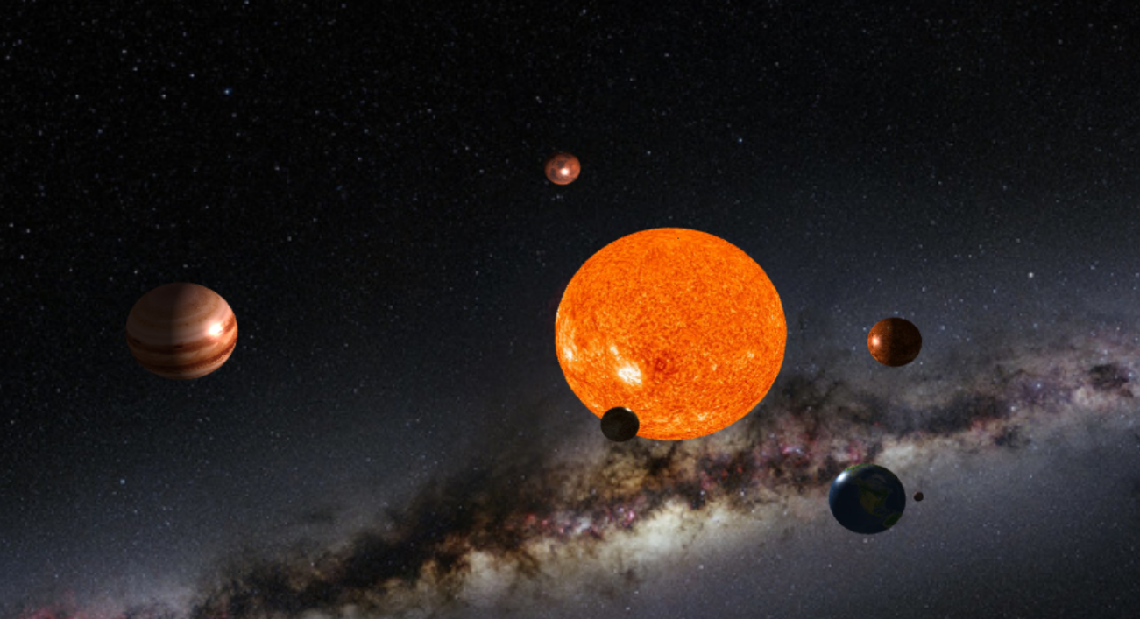



Figura 1- Cena com todos os corpos (Lua destacada a vermelho).

Texturas

1 – Todas as texturas são criadas e aplicadas da mesma forma. Para tal foi adicionado no Vertex Shader um attribute com o nome texcoord e um varying com o nome v_texCoord, sendo o valor de texcoord atribuído a v_texCoord na função main. No Fragment Shader foi definido um varying v_texCoord, tal como no VS e um uniform sampler2D u_diffuse. Na função main é de seguida atribuído o valor da textura ao a um vec4 diffuseColor que depois é usado para o cálculo da cor do pixel, que depois é atribuída a gl_FragColor. As texturas são criadas com recurso à função createTexture e são aplicadas no campo u_diffuse do uniform relativo ao corpo ao qual a textura está a ser aplicada.

Animação

A rotação dos corpos em torno do seu eixo foi efetuada a partir da função rotateY, sendo a matriz de rotação a matriz do próprio corpo e o ângulo de rotação sendo calculado a custa to tempo de execução, que provoca uma variação no valor do ângulo, o que faz com que seja possível vermos os corpos a rodarem sobre si ao longo do tempo.

Os movimentos de translação dos vários corpos foram codificados de forma semelhante sendo que a única diferença é a matriz de rotação já não é o próprio corpo, mas sim o corpo sobre o qual o movimento de translação está a ser realizado. Para os vários planetas a matriz de rotação é a matriz correspondente ao Sol, já para a lua esta matriz é a correspondente à Terra.

Cada objeto da imagem tem o seu próprio sistema de eixos. Contudo, para ser possível a presença de vários objetos num mesmo espaço foi necessário definir um sistema de eixos único, chamando a este o espaço de coordenadas do mundo. O mesmo se obtém a partir de uma matriz modelo que contém todas as transformações que um dado objeto realiza no mundo (translações e rotações). Neste caso, os planetas têm como espaço de coordenadas do mundo, o sistema de coordenadas cujo ponto de origem é o centro do Sol e o sistema de coordenadas do mundo da Lua tem o seu ponto de origem no centro da Terra. De seguida, será preciso representar a posição do observador em relação à imagem, o mesmo é feito com o espaço de coordenadas da camara, adaptando o espaço de coordenadas do mundo para o ponto de vista da camara (o mesmo se traduz numa matriz de vista). Por fim, define-se uma matriz de projeção, a qual define o volume de visualização da imagem, ou seja, o volume da imagem que será possível ser incluído no Clip Space, um espaço de coordenadas especial obtido pelo Vertex Shader, e o qual representará o que será possível visualizar no ecrã. Os pontos do Clip Space serão depois convertidos pelo rasterizador numa imagem 2D constituída por pixéis e cada um destes será colorido pelo Fragment Shader.



Figura 2 - Link para vídeo com as animações

1- Através das figuras 3. e 4. verificam-se nitidamente as diferenças entre estes dois métodos de shading. Na Figura 3. temos a cena com o shading de Gouroud. Neste método, para cada vértice considera-se como normal à superfície a média das normais dos polígonos que partilham o vértice. A intensidade da cor no vértice é obtida a partir da normal assim previamente calculada, portanto, é um método que interpola as diferentes intensidades calculadas. Já na Figura 4. temos o shading de Phong. Para este método calcula-se a normal dos vértices, tal como no método de Gouroud. Ao contrário do método de shading de Gouroud, o shading de Phong não interpola as intensidades, mas sim as normais, primeiramente ao longo das arestas e depois ao longo das linhas de varrimento, portanto o cálculo das intensidades é realizado para cada pixel, daí o aumento do detalhe obtido na Figura 4.

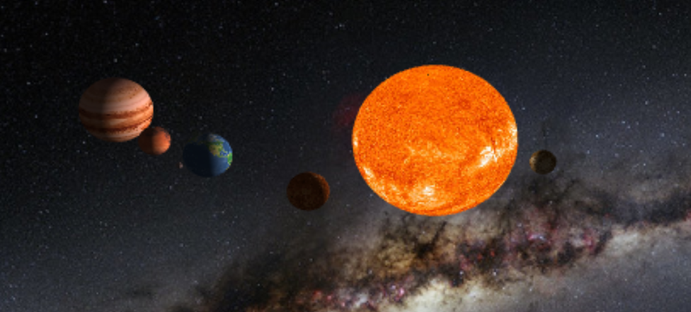

Figura 3 - Cena com shading de Phong sem a componente de luz espcular

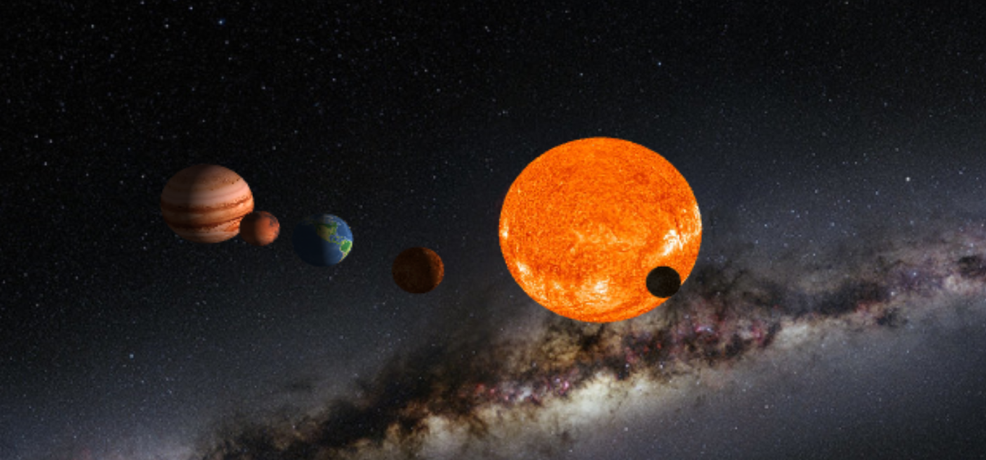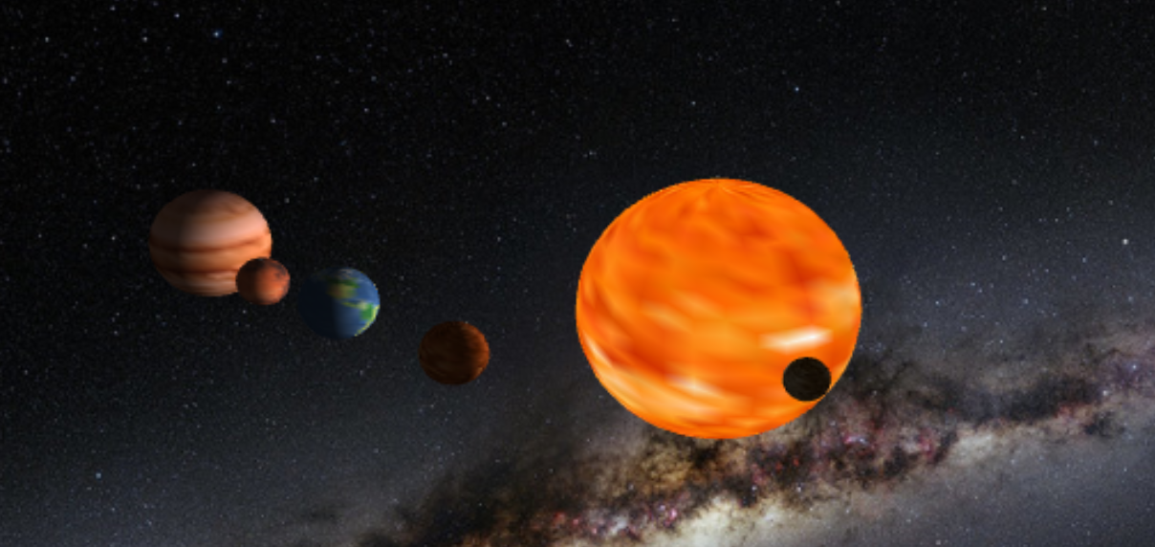

Figura 4 - Cena com shading de Phong sem a componente de luz especular

Figura 3 - Cena com shading de Gouroud sem a componente de luz especular

2- Com a implementação da componente de luz especular (Figura 5.) nota-se uma melhoria na qualidade e realismo da imagem, comparando com a Figura 4. . A componente de luz especular, tipo de reflexão tipicamente observada em objetos muito polidos ,é aquela que resulta da reflexão da fonte de luz diretamente para a câmara, o que faz aparecer o “ponto branco” muito intenso, parecendo que o objeto tem maior brilho.

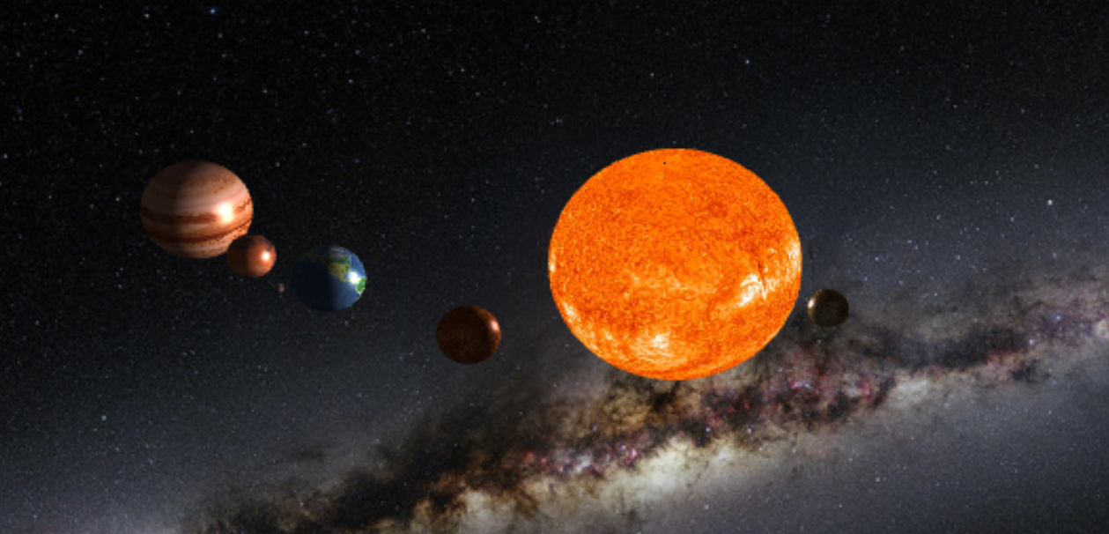

Figura 5 - Cena com shading de Phong com componente de luz especular

3-

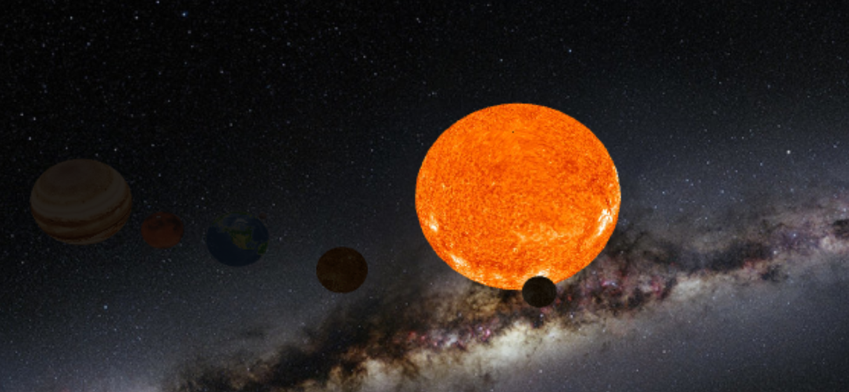

Figura 6 - Cena apenas com componente de luz ambiente

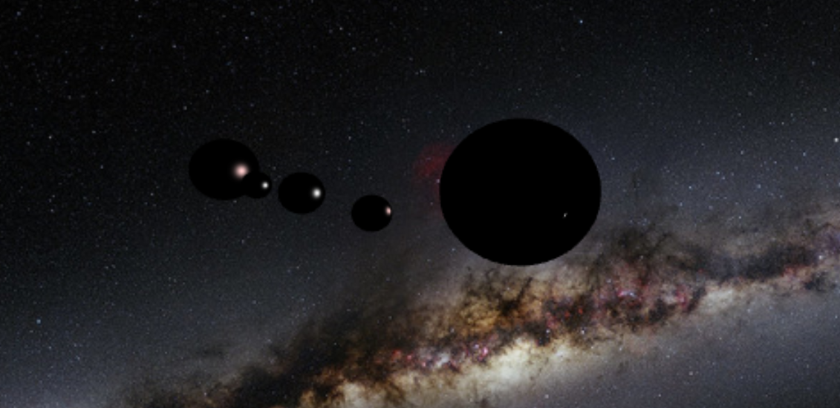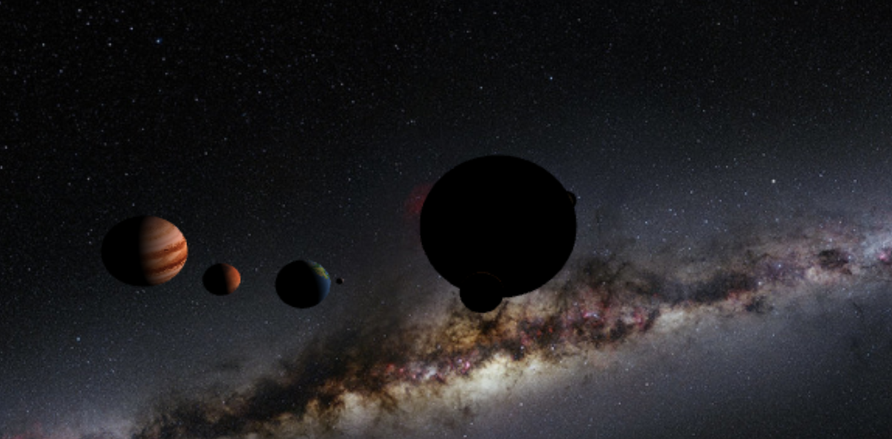

Figura 8 - Cena apenas com componente de luz especular

Figura 7 - Cena apenas com componente de luz difusa

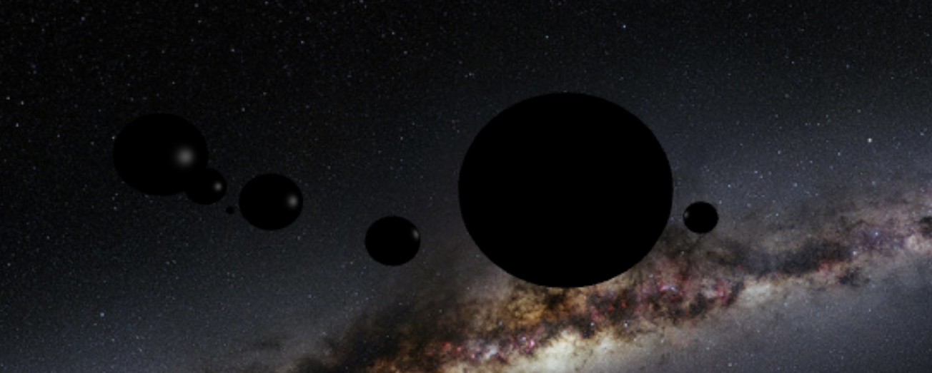4- A Figura 8. tem o coeficiente de especularidade a 1 e a Figura 9. tem o coeficiente de especularidade a 0,3. Comparando ambas as imagens repara-se que com a diminuição do coeficiente de especularidade, também diminui a intensidade da luz refletida diretamente da fonte de luz.

Figura 9 - Cena apenas com componente de luz especular, com coeficiente de especularidade a 0,3

Extras

1 – Foram implementadas duas funcionalidades para interação com a cena. É possível aumentar e diminuir o campo de visão com a scroll wheel e é possível mudar o ângulo com o que se vê a cena arrastando com o rato.

Para a variação do campo de visão foi criado um listener para eventos do tipo “wheel”. Quando um destes eventos é capturado obtém-se o quanto se quer aumentar/reduzir o campo de visão, ajustando-se este valor à magnitude dos valores da variável fov. De seguida a variável fov é atualizada tendo em conta o evento e são recalculadas as matrizes de visualização e projecção.

Para a variação do ângulo de visão da cena foram criados listeners que se ativam quando se carrega no rato, move-se o rato e larga-se o rato. Foi criada uma função que corre constantemente que verifica se o botão do rato está carregado e lê os movimentos que este está a fazer e move a posição a câmara consoante esses movimentos.

<http://www.cs.toronto.edu/~jepson/csc2503/readings/Phong.pdf>

https://developer.mozilla.org/enUS/docs/Web/API/WebGL_API/WebGL_model_view_projection